PB DE MATEMÁTICA
(tarde)

1/5
Nota

UNIDADE:_

PROFESSOR: _ 3º BIMESTRE/2010

ALUNO(A):
Nº

TURMA:
4º ano Ensino Fundamental DATA: /_ _/_ _

Total: 100 pontos

A T E N Ç Ã O
 Preencha o cabeçalho de todas as páginas de sua prova.
 Não utilize corretor líquido e máquina de calcular.
 Evite pedir material emprestado durante a prova.
 Evite falar ou fazer barulho durante a prova, pois poderá atrapalhar seus amigos.
 Tenha capricho com sua letra.
Faça a prova com calma, pensando bem antes de responder as questões. Não se esqueça de revê-las, antes de entregá-la.

Questão 01: (10 pontos / 5 cada)

Arredondar um número é chegar bem próximo às dezenas, centenas ou milhares.

- Arredonde para as centenas mais próximas as medidas que aparecem em cada situação.

- Um alpinista escalou uma montanha de 2354 metros de altura. _ _ _ _

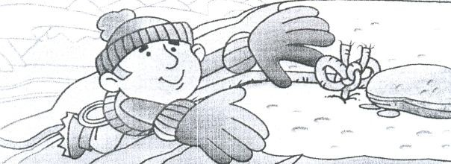

- Numa competição de atletismo compareceram 3678 espectadores. _ _

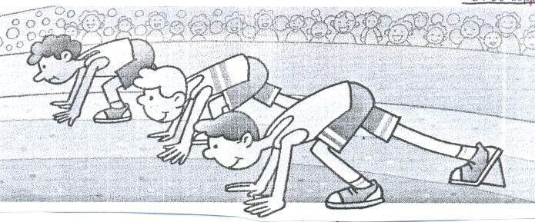

- Observe que, em cada situação, Pedro distribuirá igualmente os 12 balões entre as crianças.
Depois, responda à questão.

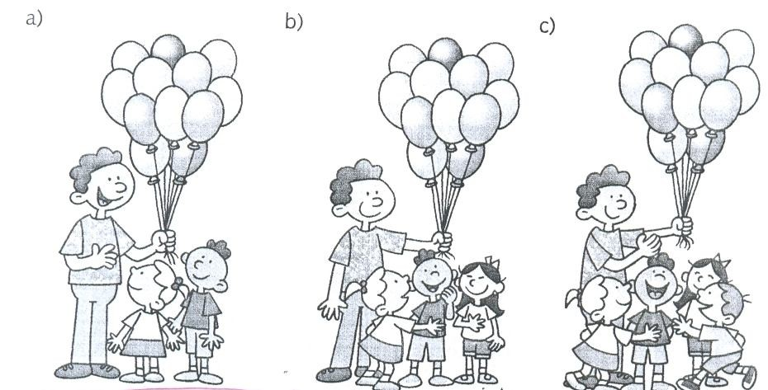

Quantos balões cada criança irá ganhar em cada situação?

a -
b -
- _ _

Questão 03: (5 pontos)

  - Observe a situação abaixo e marque a opção correta:

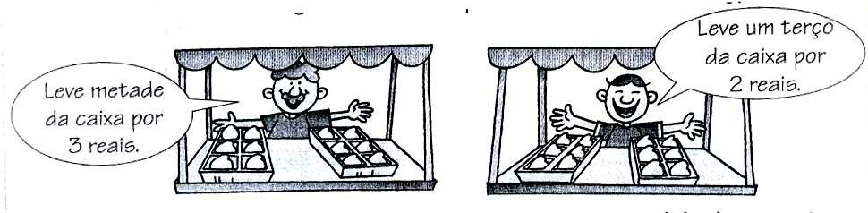
( A ) ( B )

Mário gostaria de comprar a caixa inteira de pêssegos. Qual das barracas tem o melhor preço?
( ) A barraca A.

( ) As duas barracas têm o mesmo preço. ( ) A barraca B.

  - Observe a ilustração abaixo e responda às questões:

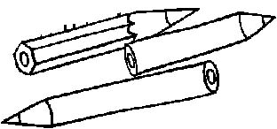

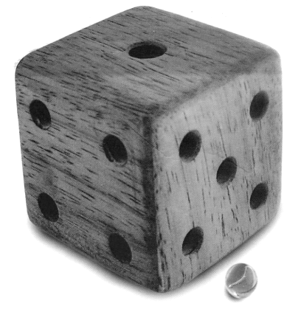3 lápis
51 centavos

4 dados
48 centavos

    - Quanto custa um lápis? _ _ _ _ _ _

    - Quanto custa um dado? _ _ _ _ _ __

Questão 05: (10 pontos / 5 cada)

Quando dividimos um inteiro em partes iguais temos a fração.

  - Observe a figura e responda:

- Que fração indica a parte tracejada? _

- Que fração indica a parte toda pintada? _

Questão 06: (12 pontos / 3 cada)

  - Relacione:

(a)

(b)

(c)

(d)
- ( ) três quintos
2
- ( ) dois sextos
4
- ( ) um meio
5
2 ( ) dois quartos
6

- Resolva o problema:
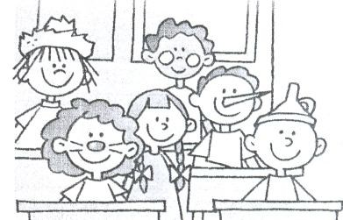

Em uma representação na escola,
- dos alunos de uma classe irão encenar a peça O mágico
6

de Oz, e
- dos alunos irão encenar a peça Pinóquio. Qual peça terá mais atores? Por quê?
6

_ _ _ _ _ _ _

_ _ _ _ _ _ _

_ _ _ _ _ _ _

Questão 08: (8 pontos)

  - Leia e responda:

O tanque de gasolina do carro de Renato estava cheio. Ele utilizou

1 do combustível para ir
5

à casa de um amigo e
4 do combustível para ir ao trabalho durante uma semana. Sobrou
5

combustível no tanque? Justifique.

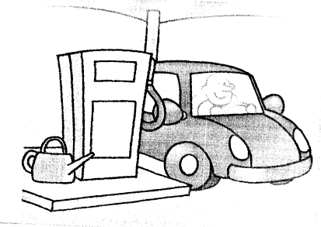

_ _ _ _ _ _ _ _

_ _ _ _ _ _ _ _

_ _ _ _ _ _ _ _

- Contorne com uma linha o desenho que não apresenta simetria.

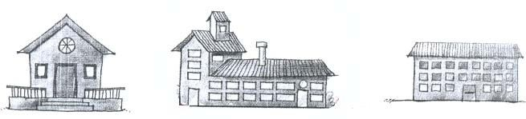

Questão 10: (12 pontos / 3 cada)

Leia com atenção e faça o que se pede.

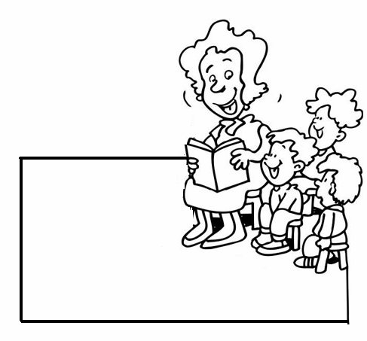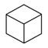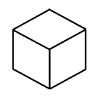A professora Tânia repartiu em partes iguais todas as embalagens de sucata abaixo entre seus 3 alunos.

- Restou alguma caixinha? Marque a alternativa correta: Restaram 2 embalagens.
Não restou embalagem. Restaram 3 embalagens.

- Represente através da divisão a quantidade de caixas que cada criança recebeu.

_ _ _ _ _ _

